Поддерживать ребенка **-** значит верить в него. Вербально и невербально, старший сообщает ребенку, что верит в его силы и способности. Ребенок нуждается в поддержке не только когда ему плохо, но и когда ему хорошо.

Психологическая поддержка- это процесс: в котором взрослый сосредотачивается на позитивных сторонах и преимуществах ребенка с целью укрепления его самооценки;

который помогает ребенку поверить

в себя и свои способности;

который помогает ребенку избе- жать ошибок или исправлять их;

который поддерживает ребенка при неудачах, оказывает ему внимание.

Факторы, влияющие на разочарования ребенка:

- завышенные требования родителей;

соперничество братьев и сестер;

- чрезмерные амбиции ребенка;

- неудачный опыт оценивания и

разрешения жизненных ситуаций;

- внимание родителей к ошибкам,

неудачам, поражениям;

- конфликтные отношения в детском коллективе;

- Сравнение взрослыми ребёнка с

другими детьми.

Ложные способы для поддержки ребенка:

- гиперопека;

- создание зависимости ребенка от взрослого;

- навязывание нереальных стандартов;

- стимулирование соперничества с братом, сверстниками.

Чтобы поддержать ребенка, необходимо:

Опираться на сильные стороны ре-

бёнка.

Избегать подчеркивания промахов ребенка.

Показывать, что вы удовлетворены ребенком.

Уметь и хотеть демонстрировать любовь и уважение к ребенку.

Уметь помочь ребенку разбить боль- шие задания на более мелкие, такие, с которыми он может справиться.

Проводить больше времени с ребён- ком.

Внести юмор во взаимоотношения с ребенком.

Знать обо всех попытках ребенка

справиться с заданием.

Уметь взаимодействовать с ребен- ком.

Позволить ребенку самому решать проблемы там, где это возможно.

Избегать дисциплинарных поощре- ний и наказаний.

Принимать индивидуальность ре- бёнка.

Проявлять веру в ребенка, эмпатию к нему.

Демонстрировать оптимизм.

Слова, вызывающие разочарование:

Зная тебя и твои способности, я ду- маю, ты бы мог сделать это гораздо лучше.

Ты мог бы больше постараться, когда выполнял работу.

Эту идею ты никогда не сможешь реа- лизовать.

Это для тебя слишком трудно, поэтому я сам сделаю.

Ты еще маленький, чтобы делать такую работу.

Слова поддержки:

Зная тебя, я был уверен, что ты все сделаешь хорошо.

У тебя есть некоторые соображения по этому поводу. Готов ли тыначать?

Это серьезный вызов, и я уверен, что ты готов кнему.

Это нелегко сделать, но ты сильный, тысправишься.

В жизни бывают удачи и неудачи. Но вместе преодолеем трудности.

***Отдельных слов***

*(красиво, аккуратно, прекрасно, здорово, вперед, продолжай).*

***Высказываний***  *("Я горжусь то бой!", "Мне нравится, как ты работаешь", "Это действительно прогресс!", "Я рад твоей помощи", "Все идет прекрасно", "Я рад, что ты в этом участвовал", "Я рад, что ты пробовал это сделать, хотя все получилось вовсе не так, как ты ожидал").*

***Прикосновений***

*(прикоснуться к плечу, дотронуться до руки, мягко приподнять подбородок ребенка, приблизить свое лицо к его лицу, слегка обнять его).*

***Совместных действий***

***физического соучастия***

(сидеть, стоять рядом с ребенком, мягко вести его, играть с ним, слушать его, есть вместе с ним);

***Выражения лица*** *(улыбка, подмигивание, кивок, смех).*

### *Успехов в воспитании детей и взаимопонимания*

***в ваших семьях!***

**Педагог-психолог: Пинюкова Елена Михайловна**

**Муниципальное дошкольное**

**образовательное учреждение**

**Детский сад «Сказка»**

Информационный буклет

# *«Установление благополучных*

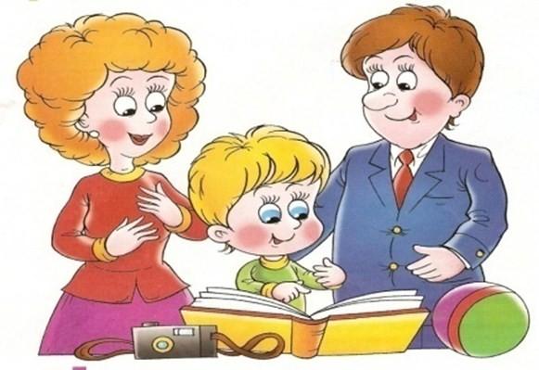***детско-родительских отношений»***